Ελλάδα – Ο φυλακισμένος Γίγαντας

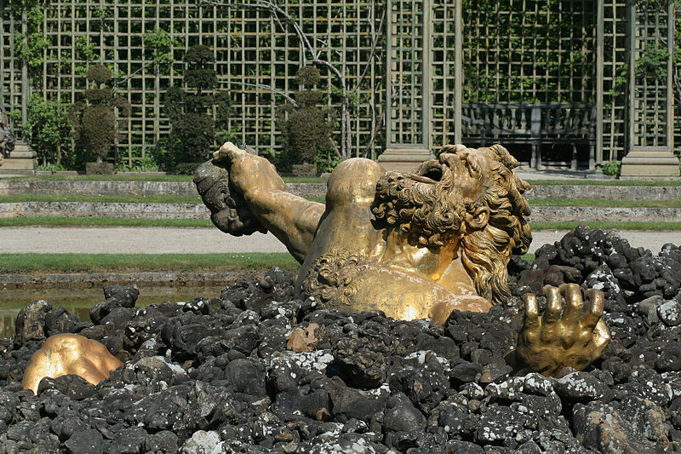

Τον παλιό καιρό, την εποχή που οι θεοί όριζαν τη Γη από τον Όλυμπο, οι Γίγαντες αποφάσισαν να ξεσηκωθούν για να πάρουν αυτοί την εξουσία.
Θα μου πείτε, τι είχαν να φοβηθούν κοτζάμ θεοί από τους Γίγαντες; Κι όμως …
Γιατί οι Γίγαντες, πέρα από τεράστιοι κι απαίσιοι στη μορφή, είχαν ουρά δράκοντα, κοφτερά δόντια και, πάνω από όλα, ήταν πολύ δυνατοί. Τόσο δυνατοί που, όταν πολεμούσαν, πέταγαν αντί για πέτρες βουνά ολόκληρα, για ακόντια είχαν πελώριους κορμούς δέντρων και για ασπίδες νησιά, που τα ξερίζωναν από το πέλαγος και τα κρατούσαν στα χέρια. Το χειρότερο από όλα όμως, ήταν πως, κάθε φορά που κάποιος Γίγαντας έπεφτε στη Γη, η μάνα του η Γαία ανανέωνε τις δυνάμεις του κι αυτός σηκωνόταν ακόμα πιο τρομερός!
Πώς θα τα έβγαζαν πέρα λοιπόν, με τέτοια θεριά οι θεοί; Κι ας είχαν τα θεϊκά σπαθιά, τα ακόντια και τις ασπίδες από το χέρι του Ήφαιστου φτιαγμένα. Κι ας είχαν τους κεραυνούς του Δία …
Τα βρήκαν σκούρα λοιπόν, και για αυτό αποφάσισαν να καλέσουν τον Ηρακλή, που κάτι παραπάνω ήξερε, γιατί είχε κάποτε νικήσει τον Γίγαντα Ανταίο.
- Να τους σηκώνετε ψηλά! είπε αυτός. Να τους σηκώνετε ψηλά και να τους σκοτώνετε στον αέρα, για να μην προλαβαίνουν να ανανεώνουν
τις δυνάμεις τους, όταν ακουμπάνε στη Γη. Έπειτα να τους ρίχνετε στα Τάρταρα.
Έτσι έκαναν οι θεοί και σε λίγο κατάφεραν και πέταξαν στα Τάρταρα τους Γίγαντες, εκτός από έναν, τον Εγκέλαδο, που πολεμούσε ακόμη με την Αθηνά πάνω σε ένα νησί της Μεσογείου που το λένε Σικελία.
Πάλευαν οι δυο τους μέρες πολλές, μέχρι που σκέφτηκε η Αθηνά να νικήσει τον Εγκέλαδο με τα δικά του όπλα. Σήκωσε τότε ένα ολόκληρο βουνό που το έλεγαν Αίτνα και το έριξε πάνω του. Έκανε να το αποφύγει ο Εγκέλαδος, αλλά πού, με τέτοιον όγκο που είχε! Τον πλάκωσε λοιπόν, το βουνό και έμεινε ο άμοιρος ζωντανός από κάτω, να παλεύει να το σηκώσει.
Από τότε, όποτε κινείται ο Εγκέλαδος κάτω από την Αίτνα και προσπαθεί να ελευθερωθεί, γίνεται σεισμός στη Γη.



